Tiếng Anh Trong Thuyết Trình

Thuyết trình cũng là một chủ đề phổ biến trong Phần 4 và Phần 7 của đề thi Toeic mà khi bạn luyện thi Toeic thì không thể bỏ qua. Hãy cùng tìm hiểu một số mẫu câu dùng để thuyết trình trong tiếng Anh nhé.

1. Những câu dùng để mở đầu bài thuyết trình:
- Good morning. My name’s ............. and I’m going to talk about ...
Chào buổi sáng. Tên tôi là.....và tôi sẽ trình bày về chủ đề.....

- Good morning everybody. Thank you for coming to my talk today. My name is …… and I’m from ........
Chào mọi người buổi sáng. Cám ơn vì đã đến với buổi nói chuyện ngày hôm nay. Tên tôi là....và tôi đến từ..... (phòng, ban).

- Hello. I’m .............. and welcome to my presentation about .....
Xin chào. Tôi là......và xin chào mừng mọi người đến với buổi thuyết trình của tôi về chủ đề.....

- I’d like to start by introducing myself. My name’s … and the topic for my presentation today is......
Tôi muốn bắt đầu bằng việc giới thiệu bản thân mình. Tên tôi là ..... và chủ đề cho bài thuyết trình của tôi hôm nay là......

- Good morning and I am delighted to be here today to talk to you about…..
Chào buổi sáng, và tôi rất vui khi được có mặt ở đây hôm nay để trình bày cho các bạn về chủ đề.....

- On behalf of Company I would like to welcome you here today.
Thay mặt cho công ty, tôi muốn chào mừng các bạn có mặt ở đây hôm nay.

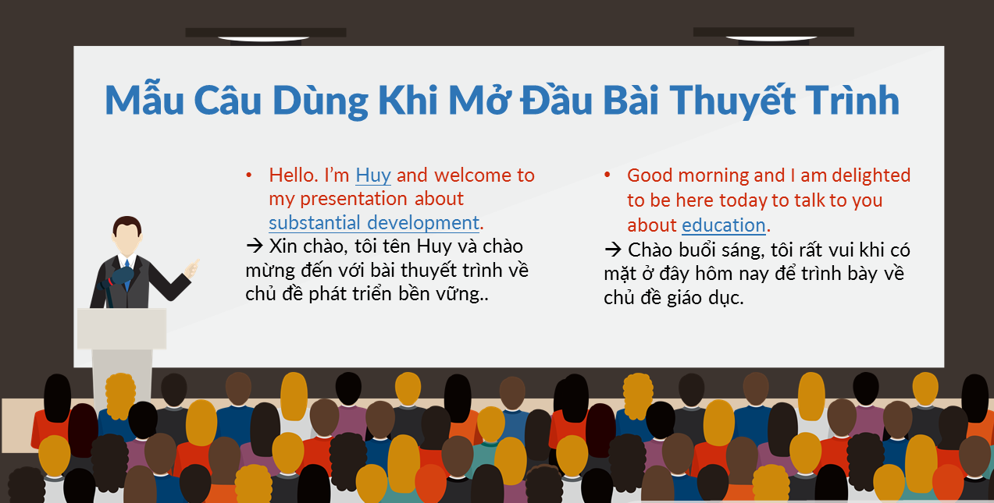

2. Những câu dùng để giới thiệu chủ đề bài thuyết trình:
- The theme of my talk is …
- My presentation this morning concerns …
- This afternoon I would like to talk to you about …
- I shall be looking at the following areas:…
- What I’d like to do is to discuss ...
- I intend to discuss ...
- I hope to consider the main issues around ...
- This morning I am going to talk about an issue which concerns everyone …
- Today I am here to talk to you about…
- As you all know, today I am going to talk to you about…
- I would like to take this opportunity to talk to you about…
- I am delighted to be here today to tell you about…
- Today I would like to outline…

3. Cách trình bày về cấu trúc của bài thuyết trình:
- Firstly, I’m going to look at ...
Trước tiên, tôi sẽ đi qua về...

- Secondly, I’ll move on to the issue of ...
Thứ hai, tôi sẽ chuyển sang về chủ đề...
- Then I’ll move on to examine ...
Sau đó tôi sẽ đi sâu vào...

- Lastly/Finally, I’ll look at / focus on ...
Cuối cùng, tôi sẽ tập trung vào...

- I have divided my talk into the following main areas: ...
Tôi chia bài thuyết trình của mình thành những mảng chính sau đây...

- I am going to divide my presentation into two main parts. First I’m going to describe … and then I’ll move on to look at …
Tôi sẽ chia bài thuyết trình của mình thành 2 phần chính. Trong phần đâu, tôi sẽ đi mô tả về.... và sau đó tôi sẽ chuyển sang nói về...

- And in this part of my presentation I’ll be showing you some data/charts/tables …
Và trong phần này của bài thuyết trình, tôi sẽ cho các bạn xem qua một số dữ liệu / biểu đồ / bảng...

- I’ll also try to explain my findings …
Tôi cũng sẽ cố giải thích những phát hiện của mình...

- In the third part of my presentation I’ll put forward some ideas about …
Trong phần thứ 3 của bài thuyết trình, tôi sẽ đưa ra một số ý kiến về...

- I’ll also be offering some recommendations on how we can solve / address / tackle the issues of …
Tôi cũng sẽ đề nghị một số gợi ý về cách chúng ta giải quyết vấn đề về...

- ...then I’m going to suggest some possible measures to solve these difficulties.
...và sau đó tôi sẽ đề nghị một số phương thức có thể dùng để giải quyết những khó khăn trên.

- We’ll finish off with a question and answer session.
Chúng ta sẽ kết thúc bằng phần hỏi đáp.

- My talk will last about .... minutes and there’ll be time at the end for questions.
Bài nói chuyện của tôi sẽ kéo dài trong .... phút và sẽ có thời gian cho mục hỏi đáp ở cuối bài.
- At the end of my talk, which will last about ten minutes, I’ll be happy to answer any questions you may have.
Cuối bài nói chuyện dài khoảng 10 phút, tôi sẽ rất vui lòng trả lời bất cứ câu hỏi nào mà các bạn có.

